МБОУ «Хмелевицкая средняя общеобразовательная школа»

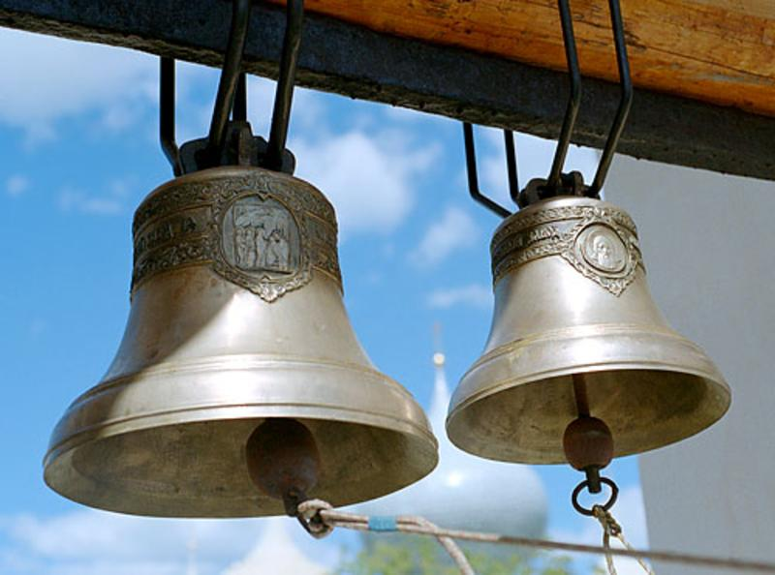

По кому звонит колокол…

Социальный педагог : Л.П. Васенева

2017г

Цели занятия:
-воспитание у подростков ценностного отношения к здоровью, снижение интереса к алкоголю и психоактивным веществам;
-формирование жизненных навыков, препятствующих к приобщению и употреблению ПАВ.
Задачи занятия:
-ознакомить подростков с важнейшими последствиями употребления наркотиков, выработка негативного отношения к употреблению наркотиков;
-содействовать здоровью подростков и их здоровому поведению;
-формировать у подростков представление об ответственности за себя.
-формирование у учащихся умение противостоять негативным явлениям в обществе, отстаивать свою жизненную позицию.

Словарь: психоактивные вещества, психическая зависимость, токсикомания, здоровый образ жизни.
Подготовка к занятию:
Перед началом занятия учащиеся разделились на две подгруппы: 1 – отстаивающих идею и 2 – их оппонентов.
ХОД ЗАНЯТИЯ
I. Групповая дискуссия
Ведущий: В последнее время очень часто и очень много мы слышим из СМИ о такой проблеме, как наркомания.
Сегодня я предлагаю всем нам обсудить и разобраться – насколько же серьезна данная проблема. Хочется услышать ваши мнения.
Предлагаю вам провести групповую дискуссию, с помощью которой мы:
-увидим данную проблему с разных сторон,
-уточним персональные позиции и личные точки зрения всех присутствующих,
-выработаем общее мнение.
Предлагаю тем, кто считает, что можно попробовать наркотики, а потом бросить, – сесть за этим столом(настолеподсвечнике–вечатемногоцвета).
А тем, кто считает, что наркотики это серьезная проблема, сесть за этим столом (на столе в подсвечнике–светлаясвеча).
Мы с вами проводили дискуссии не один раз, и все же я предлагаю повторить правила участия в дискуссии,т.е.вашиправаиобязанности.
Ребята вспоминают и называют правила:
- Уметь слушать друг друга. Это означает необходимость смотреть на говорящего и не перебивать его. Когда кто-то заканчивает говорить, следующий, берущий слово, начинает с краткого обзора того, что было сказано предыдущим выступающим, затем излагает свои мысли. Можно использовать ключ для передачи.
- Говорить должен кто-то один.
- Говорить по существу. Иногда учащиеся отклоняются от предмета разговора: “Я не совсем понимаю, какое отношение это имеет к тому, что мы сейчас обсуждаем. Не мог бы ты пояснить, что имеется в виду?”
- Необходимость делиться мыслями. Каждый имеет право высказаться. Соображения каждого ценят и будут ему благодарны. Если его высказывания сомнительны, то: “Многие школьники и взрослые согласились бы с тобой. Однако известно, что...” (Вы избавите ученика от смущения). Дискуссия: “Наркотики: мифы и реальность”.
- Необходимость повышать самооценку. Каждый имеет право отказаться, если ему неприятно.
- Недопустимость умаления достоинства. Открытость в высказываниях будет лишь тогда, когда обучаемые усвоят, что можно не согласиться с чьим-то мнением, но что недопустимо судить о людях лишь на основе высказанных ими мыслей: дать понять, что обидные замечания ранят другого. Такое поведение недопустимо и будет пресекаться.
- Уважительное отношение ко всем ученикам без исключения. Глупых вопросов не бывает, каждый из вопросов ценен. Уважайте любой вопрос и ответьте на него в рамках программы.
Работа в группах.
После того, как мы с вами вспомнили правила участия в дискуссионной группе, я предлагаю перейти непосредственно к работе.
На доске вывешивается отпечатанный текст (сначала мифа, а после его обсуждения-реальности). Каждый участник группы делится своим мнением и принимает решение о том, вредно употребление наркотиков или нет.
Если участник изменит свое мнение, что касается серьезности данной проблемы, он по своему желанию может пересесть за другой стол – на котором в подсвечнике горит светлая свеча.
(Выслушиваются все мнения, обсуждаются). Планируется, что в конце дискуссии все ее участники будут сидеть за одним столом, на котором в подсвечнике горит светлая свеча.
Дискуссия «Наркотики: мифы и реальность»
Мифы | Реальность
Употребление наркотиков. Это возможность попасть в круг избранных. | Человек, употребляющий наркотики, очень быстро оказывается изгоем, его начинают избегать прежние знакомые, друзья. Он оказывается в среде таких же наркоманов, опустившихся людей, преступников.
Алкоголь — удел «низших», примитивных людей, наркотики употребляет «элита». | Как алкоголь, так и наркотики разрушительно действуют на мозг человека — ведут к его деградации, причем многие наркотики делают это значительно быстрее, чем алкоголь.
Наркотики способствуют творчеству. | В состоянии наркотического опьянения человеку действительно часто кажется, что он делает что-то гениально. Однако чаще всего это иллюзии. На самом деле, уходя в мир иллюзий, человек перестает заниматься творчеством.
Многие пробовали наркотики, а потом бросили. | Бросить употреблять наркотики часто очень тяжело. Человеку приходится пройти через довольно мучительный процесс «ломки». Даже от психической зависимости избавиться тяжело.
Наркотики помогают снять напряжение, расслабиться, улучшают настроение. | Период подъема в наркотическом опьянении сменяется затем состоянием апатии, подавленности, депрессии, тоски, раздражительности, для учащихся это длится значительно дольше.
Я всегда буду знать меру, в любой момент смогу бросить. | Попасть в зависимость от многих наркотиков можно уже после нескольких приемов. Безопасной меры здесь не существует.
II. Информационный блок:
Ведущий:
Алкоголь, никотин – вещества, которые очень сильно влияют на состояние психики человека. При длительном употреблении вызывают зависимость от них - это ПАВ.
Есть еще одна большая группа психоактивных веществ - наркотики. Это вещества, оказывающие специфическое воздействие на центральную нервную систему (возбуждающее, успокаивающее, галлюциногенное и т.д.). Некоторые наркотики в малых дозах являются лекарствами, поэтому могут назначаться врачом. Но, их применение допустимо только строго по назначению мрача.
Стремясь к достижению определенного состояния, некоторые люди начинают применять наркотики без медицинского назначения, причем масштабы и последствия такого немедицинского потребления являются общественно значимыми. Поэтому эти вещества по закону признаются наркотическими..
Некоторые вещества также оказывают воздействие на психику человека, но официально не отнесены к наркотикам. Их называют просто токсическими веществами, то есть веществами, подобными наркотикам, но не внесенными в список. Употребление наркотиков приводит к болезни – наркомании, т.е. к развитию психической и физической зависимости от наркотиков. Употребление наркотиков без назначения врача незаконно. Наркотики могут употребляться в виде таблеток,вводиться,вдыхаться,куриться.
К наркотикам относятся препараты, получаемые из конопли (анаша, гашиш, марихуана), мака (морфин,героин,кодеин,самодельныеопиаты).
Целый ряд лекарств (барбитураты, транквилизаторы) также могут быть опасны при немедицинском употреблении. К наркотикам также относятся кокаин, крэк, эфедрин и т.д. Очень опасно вдыхание паров препаратов бытовой химии (клея, пятновыводители, бензина и т.д.).
Все эти вещества вызывают состояние опьянение: нарушается координация движений, речь. Человек делается вялым заторможенным или излишне возбужденным, перестает контролировать себя, не понимает где находится, что с ним происходит. У него могут быть галлюцинации. Этот человек подвергает риску себя и окружающих, его поступки не предсказуемы, мыслительные способности резко снижаются. Наркоманы утрачивают интерес к учебе, работе, любимым занятиям. Они теряют интерес к близким людям, рвутся их социальные связи. Обращаем внимание на то, что свечи не случайно стояли на столах. Свеча символизирует жизнь, которая не вечна. У каждого человека в жизни бывают хорошие и плохие события. Так же и горела свеча - воск стекал по ней, застывал, принимая разную форму
Вывод:
Употребление наркотиков ведет к болезни. Страдают все внутренние органы человека. Разные наркотики по-разному влияют на органы человека (одни разрушают легкие, другие - печень и т.д.). Безопасных наркотиков не существует. Особенно страдает мозг.

